**Análisis bibliográfico**

**Introducción**

En el siguiente análisis bibliográfico se hará una investigación a partir de la plataforma de Web Of Science, la cual tendrá como enfoque **la predicción del rendimiento y la volatilidad de las criptomonedas** en especial el del Ethereum y bajo qué variables o eventos el rendimiento de estas se ve afectado. Uno de los objetivos con el que se hace esta investigación es alimentar las distintas visiones con las que se puede predecir el rendimiento y la volatilidad de algunas criptomonedas con ayuda de modelos, metodologías y enfoques bayesianos.

**El algoritmo de búsqueda usado fue el siguiente:**



Visto de otra manera:

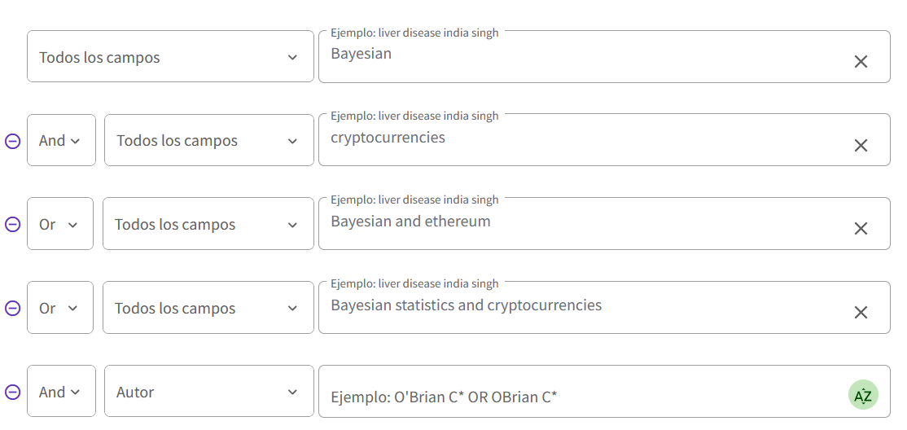

Esta búsqueda fue filtrada por artículos que tuvieran acceso libre, ya que, en la mayoría de los casos, al elegir un articulo por medio del análisis de citación por documento, los más llamativos eran aquellos en los que había que pagar por lo que nos arrojó una cantidad de 26 artículos.

**Análisis de coocurrencia**

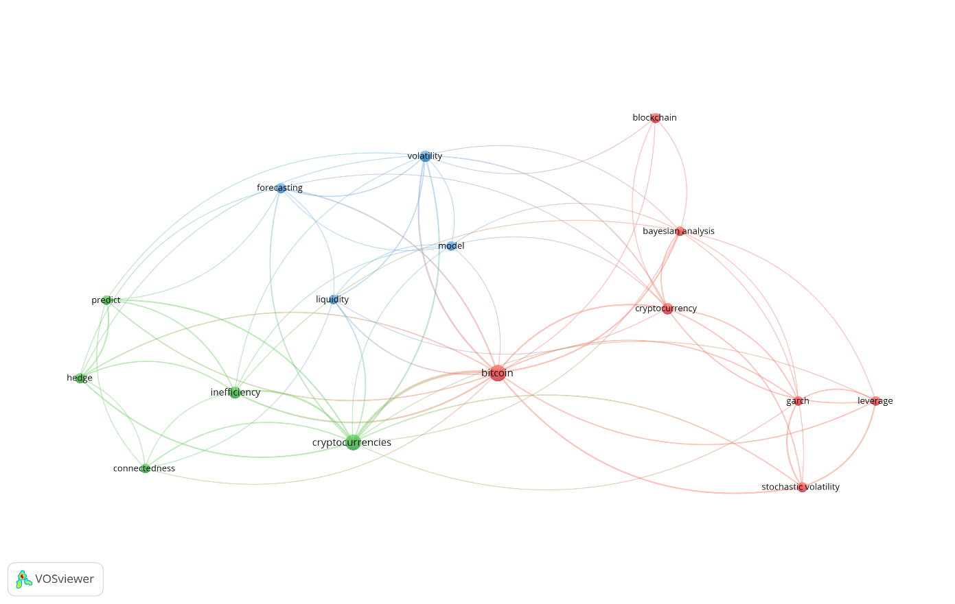

Este análisis me permitió establecer un parámetro para la elección de los artículos a leer.

**Análisis de citación por documento**

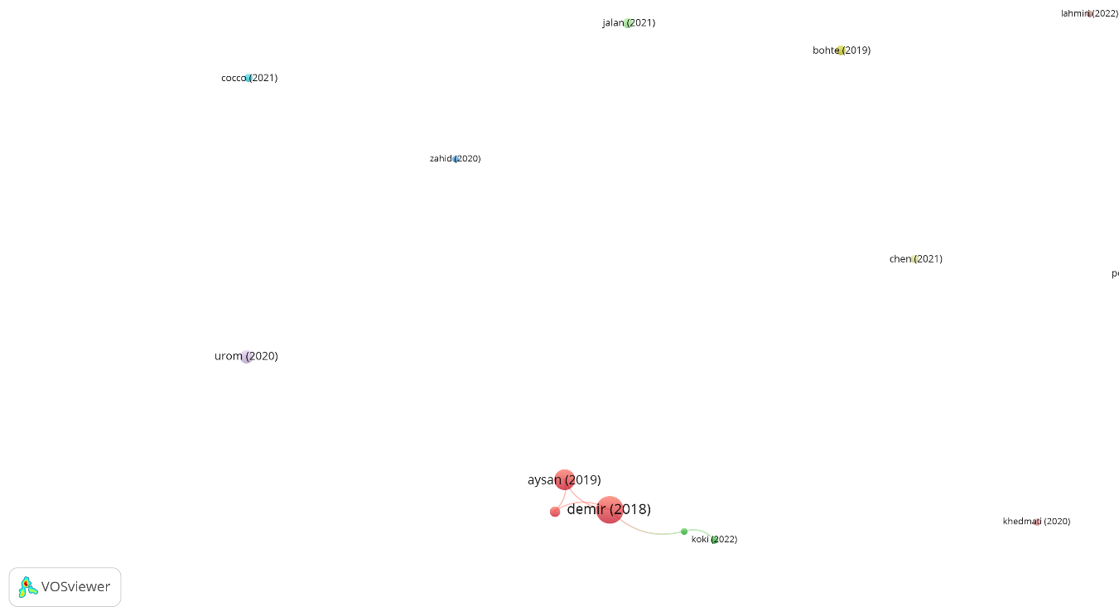

En este análisis al no haber gran cantidad de artículos se puede evidenciar que no hay muchas relaciones, y solo se encuentran relacionados 4 artículos que están referenciados de Demir(2018), en este análisis el tamaño de la base de datos nos permitió hacer uso del análisis de coocurrencia por palabras clave con el fin de ingresar a cada articulo y ver si las palabras clave coincidían con las arrojadas en el análisis y de esta forma elegir lo artículos.

**Análisis de citación por organización**

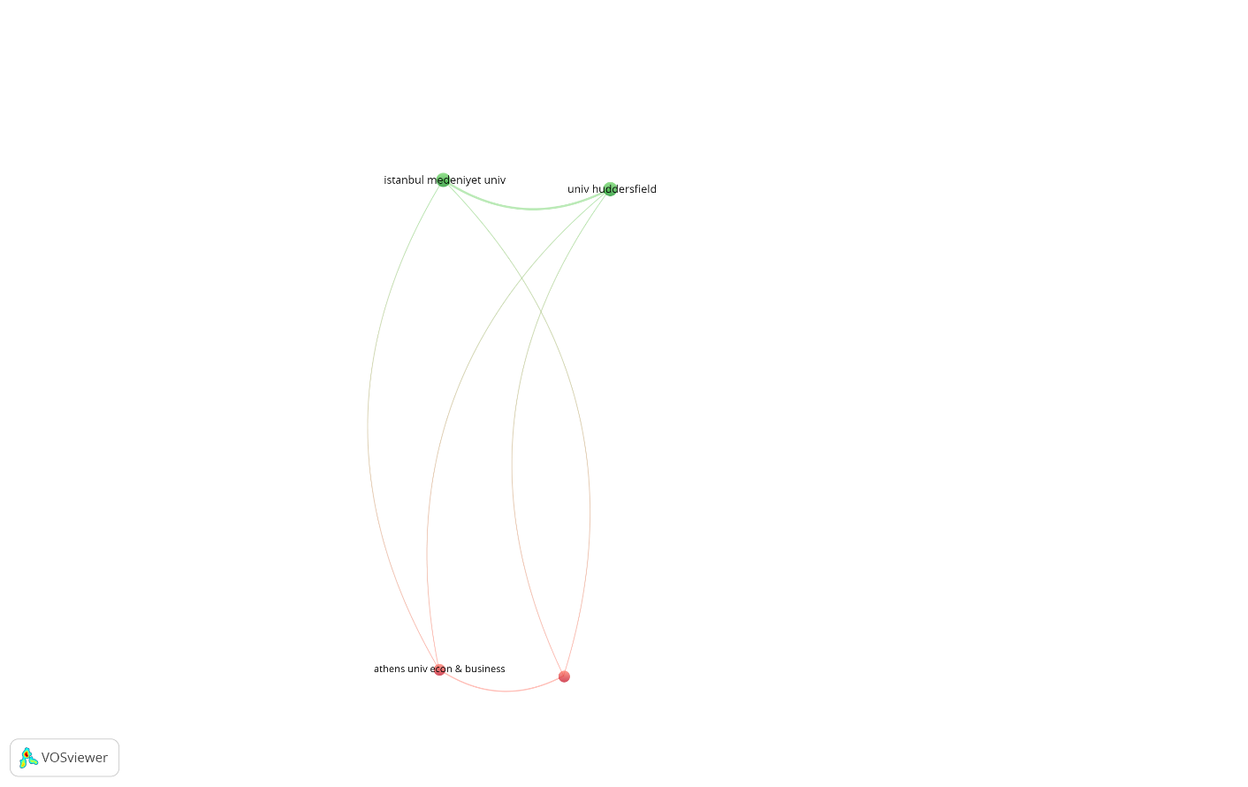

En este caso la información y relaciones generadas por VOSviewer no fueron de gran utilidad ya que al haber muy pocos artículos la relaciones que se presentaban no a aportaban la suficiente información para definir que articulo elegir entre las opciones que había.

**Los artículos seleccionados fueron:**

* A Stochastic Analysis of the Effect of Trading Parameters on the Stability of the Financial Markets Using a Bayesian Approach
* Bayesian estimation of generalized partition of unity copulas
* Age and market capitalization drive large price variations of cryptocurrencies
* Do Stock Market Volatility and Cybercrime Affect Cryptocurrency Returns? Evidence from South African Economy
* Does Economic Policy Uncertainty Predict the Bitcoin Returns? An Empirical Investigation

**Resumenes:**

**A Stochastic Analysis of the Effect of Trading Parameters on the Stability of the Financial Markets Using a Bayesian Approach**

Tema: Análisis estocástico sobre el efecto de los parámetros comerciales en la estabilidad de los mercados financieros, específicamente en el contexto de Bitcoin usando un enfoque bayesiano.

Objetivos: El objetivo principal es identificar estados de entropía en el comercio de alta frecuencia de Bitcoin mediante la selección de parámetros óptimos y examinar la relación entre la entropía de la serie de rendimiento de Bitcoin y la selección de parámetros óptimos y con esto modelar los efectos de la pandemia en los mercados financieros.

Metodología: Se utiliza el cálculo bayesiano aproximado (ABC) para estimar los precios diarios de Bitcoin desde 2013 hasta 2021 y optimizar los parámetros comerciales. Se emplean técnicas de aprendizaje automático, como regresiones de vectores de soporte y algoritmos de clustering.

Resultados: La entropía puede servir como indicador predictivo de la dinámica de precios de Bitcoin. Se identifican estados de baja y alta variabilidad en los parámetros comerciales y rendimientos de Bitcoin, relacionados con eventos como la pandemia.

la Fuente-Mella, H., rubilar-Torrealba, R., & chahuan-Jimenez, K. (2023). A Stochastic Analysis of the Effect of Trading Parameters on the Stability of the Financial Markets Using a Bayesian Approach. *Mathematics*, 11(2527), 11.

**Bayesian estimation of generalized partition of unity copulas**

Tema: Aplicación de enfoques bayesianos y cópulas no paramétricas para entender y modelar la interdependencia entre las tasas de cambio de criptomonedas como Bitcoin y Ethereum

Objetivo: Utilizar algoritmos bayesianos para comprender y modelar la dependencia entre Bitcoin y Ethereum, dos criptomonedas ampliamente negociadas mediante enfoques bayesianos para estimar la dependencia multivariada.

Metodología: La metodología se basa en dos algoritmos fundamentales: Metropolis-Hastings y su variante con bloqueo aleatorio y algoritmos Monte Carlo de cadena bayesiana de Markov para muestrear la distribución posterior de los parámetros GPUC (Partición Generalizada de Cópulas de Unidad), además la función generadora binomial, esto implica la extracción de la matriz de parámetros doblemente estocástica de su representación en el espacio de Hilbert.

Resultados: Las cópulas de Bernstein se ajustan de manera más efectiva a la distribución conjunta empírica en comparación con las GPUC que utilizan un generador binomial negativo, también se puede ver una mayor agrupación de movimientos extremos en el precio de Bitcoin en comparación con Ethereum.

Masuhr, A., & Trede, M. (2020). Bayesian estimation of generalized partition of unity copulas. *Dependence*, *8*, 22.

**Age and market capitalization drive large price variations of cryptocurrencies**

Tema: Cómo la edad y la capitalización de mercado influyen en las grandes variaciones de precios de las criptomonedas.

Objetivo: El objetivo del estudio realizado es investigar y/o descubrir patrones en las distribuciones de rendimientos de precios de criptomonedas y analizar cómo estos patrones cambian en relación con la antigüedad y el crecimiento del mercado de criptomonedas.

Metodología: Enfoque bayesiano para obtener resultados basados en datos de series temporales de precios diarios de todas las criptomonedas que están en CoinMarketCap (coinmarketcap.com) y su correspondiente capitalización de mercado, se ha estimado el comportamiento de ley de potencias de las distribuciones de retornos aplicando el método de Clauset Shalizi Newman40 a las series temporales de retornos.

Resultados Principales: En primer lugar, encontró que la mayoría de las criptomonedas exhiben distribuciones de rendimiento que siguen leyes de potencia, lo que implica colas largas en sus distribuciones de precios. También, se observó que estas distribuciones son asimétricas, con exponentes más pequeños para los rendimientos positivos, indicando que las grandes variaciones positivas de precios son más probables que las negativas. Por otro lado se identificó una relación entre los cambios en los exponentes de cola y la edad de la criptomoneda y la capitalización de mercado, pero esto no se aplica de manera uniforme a todas las criptomonedas, y por último alrededor del 28% de las criptomonedas experimentan una disminución en la frecuencia de grandes variaciones de precios a medida que envejecen y crecen en capitalización de mercado.

Pessa, A. A. B., Perc, M., & Ribeiro, H. V. (2023). Age and market capitalization drive large price variations of cryptocurrencies. *Scientific Reports*, *13*, 12.

**Do Stock Market Volatility and Cybercrime Affect Cryptocurrency Returns? Evidence from South African Economy**

Este artículo busca entender el impacto de la volatilidad del mercado de valores y el cibercrimen en los rendimientos y la volatilidad de las criptomonedas, con un enfoque bayesiano, por medio de datos de series temporales diarias de criptomonedas y emplea la correlación condicional dinámica y el modelo de regresión lineal bayesiana para analizar las relaciones cambiantes en el tiempo.

Tema: La volatilidad del mercado de valores y el cibercrimen como factores que afectan a los rendimientos de las criptomonedas.

Objetivos: El objetivo principal es lograr saber cómo la volatilidad del mercado de valores y el cibercrimen influyen en la volatilidad y el rendimiento demlas criptomonedas, con un enfoque en el mercado sudafricano, también comprender si las criptomonedas pueden ser una opción de diversificación en momentos de alta volatilidad en el mercado de valores.

Metodología: Se utilizan datos diarios de criptomonedas y se generan series de volatilidad con el modelo GARCH, este análisis se realiza mediante correlación condicional dinámica y regresión lineal bayesiana, utilizando el algoritmo MCMC para estimar los parámetros del modelo.

Resultados: Se tiene que la volatilidad del mercado de valores tiene un impacto positivo en los rendimientos de ciertas criptomonedas, como BNB, Bitcoin y Ethereum. Por otro lado, el cibercrimen tiene un impacto negativo en los rendimientos de estas mismas criptomonedas, pero no parece afectar los rendimientos de Tether. Además, se observa un efecto de contagio de volatilidad entre Bitcoin y otras criptomonedas.

Mthembu, N., Sanusi, K. A., & Eita, J. H. (2022). Do Stock Market Volatility and Cybercrime Affect Cryptocurrency Returns? Evidence from South African Economy. *Journal of Risk and Financial Management*, *12*, 15.

**Does Economic Policy Uncertainty Predict the Bitcoin Returns? An Empirical Investigation**

Tema: La relación entre la incertidumbre en la política económica y la rentabilidad del Bitcoin.

Objetivos: Analizar si el Índice de Incertidumbre Política Económica (EPU) puede predecir los rendimientos diarios del Bitcoin. Además, se busca determinar si el Bitcoin puede desempeñar un papel efectivo como herramienta de cobertura contra la incertidumbre económica.

Metodología: El estudio emplea un enfoque avanzado llamado Modelo Autorregresivo Vectorial Estructural Gráfico Bayesiano (BGSVAR), este, permite analizar la relación entre el EPU y los rendimientos del Bitcoin de manera detallada y considerando posibles relaciones causales contemporáneas y retardadas. Además, se aplican estimaciones de mínimos cuadrados ordinarios y de regresión cuantil para explorar diferentes cuantiles de los rendimientos del Bitcoin en relación con el EPU.

Resultados: Se concluye que existe una relación predictiva entre el EPU y los rendimientos del Bitcoin. En general, esta relación es negativa, lo que significa que un aumento en la incertidumbre en la política económica tiende a estar asociado con una disminución en los rendimientos del Bitcoin. Sin embargo, los resultados revelan una dinámica interesante: esta relación se vuelve positiva y significativa tanto en los cuantiles más bajos como en los más altos de los rendimientos de Bitcoin. Por lo que, en momentos de alta incertidumbre económica, el Bitcoin podría funcionar como una herramienta efectiva de cobertura, ayudando a los inversores a proteger sus activos contra la volatilidad del mercado.

Demir, E., Gozgor, G., Lau, C. K. M., & Vigne, S. A. (2018). Does economic policy uncertainty predict the Bitcoin returns? An empirical investigation. *Finance Research Le*, *26*, 5.